- Добавили підтримку цифрового приймача Walksnail Ascent
- Добавили підтримку аналогового приймача діапазону 6.7 FS6075
- Підтримка radio baudrate 115K для Puta
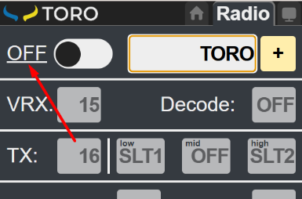
- Добавлена можливість завантаження і збереження користувацьких налаштувань радіо:
Для цього потрібно клікнути на ON|OFF надпис після чого вискочить модальне вікно з можливістю зберегти(export) або завантажити (import) файл налаштувань для радіо, не рекомендується змінювати файл вручну оскільки це може призвести зчитування при завантажені.
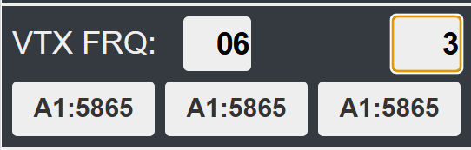
- Добавлена можливість встановити радіо канал для перемикання частоти VTX для ретранслятора секція VTX FRQ: на прикладі 06 – це номер каналу, 3 – кількість положень перемикача що прив’язаний до цього каналу, далі частотна сітка. Потрібно зауважити, що для синхронного перемикання каналів з наземною станцією потрібно узгодити канал та частотну сітку з наземною станцією.
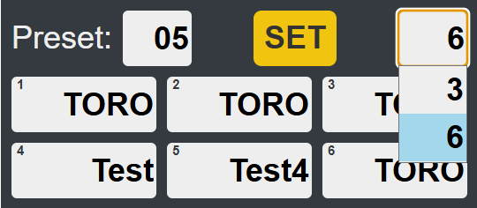
- Розширена кількість положень перемикача які можна задати для перемикання радіо пресету
Тепер їх може бути або 3 або 6:
- Запит на зміну Baud чи Invert відбувається відразу без необхідності вимкнення/увімкнення радіо, крім того дана секція перемістилась в низ сторінки
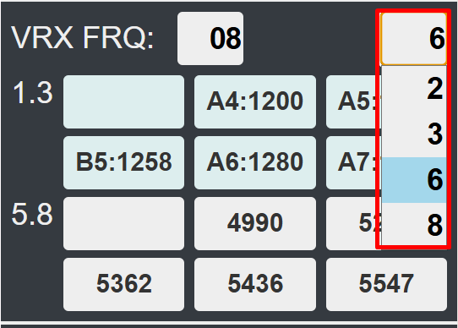
- Збільшилась кількість опцій для вибору позиційності перемикача який користувач може змінювати частоту відео приймача (2,3,6,8):
- Якщо не згадувалось в минулій ревізії то добавилась можливість через системне меню вимикати керування приймачем діапазону 5.8 . Добавлено на вимогу користувачів щоб вони могли векористовувати власней бекпек для керування приймачем

